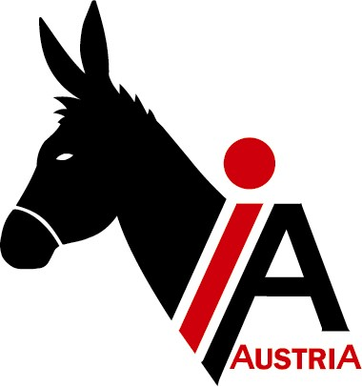
IA AUSTRIA
ZVR-Zahl: 256933789

Interessengemeinschaft Österreichischer Eselfreunde
Obfrau: Ulrike Knabl, Pirk 3, 9433 St. Andrä
Tel.: 0650 /2912958 / mail: esel.edenbauer@gmail.com

St. Andrä am 03. 05. 2021

Einladung zur ordentlichen Generalversammlung

Termin: 26. 06. 2021 um 19 Uhr

Ort: Stadl-Paura
Horse Training Center Hellmayr
Johann-Strauß-Straße 8, 4651 Stadl-Paura
https://htc-hellmayr.at/

Durchführung der Jahreshauptversammlung mit Neuwahlen
Tagesordnung:
- Begrüßung und Feststellung der Beschlussfähigkeit
- Bericht der Obfrau Rückblick auf 2020
- Anträge zur Tagesordnung
Anträge zur Generalversammlung sind mindestens 3 Tage vor dem Termin der Generalversammlung beim Vorstand schriftlich, mit Brief oder E-Mail einzureichen. Gültige Beschlüsse können nur zur Tagesordnung gefasst werden.
- Kassenbericht
- Bericht der Rechnungsprüfer
- Entlastung des Kassiers und des Vorstandes
- Neuwahlen
- Vorschau 2021
- Allfälliges
Rahmenprogramm:
Eine kostenlose Teilnahme als Zuseher beim Zirkuslektionenkurs ist für die Mitglieder der IAA die an der JHV teilnehmen möglich.
Wolfgang Hellmayr wird uns eine private Vorführung seiner berühmten Freiheitsdressur geben!

Ulrike Knabl Ulrike Sparber
Obfrau Schriftführerin

